液压传动及控制Ⅱ实验
电液比例换向阀的性能测试实验


组 长： | 沈亦东 3220103836
组 员： | 杨项凯 3220103819
 | 杜 宇 3220102308
学 院： | 机械工程学院
专 业： | 机械工程

2025年05月

- 实验目的
指导学生开发基于快速原型控制技术的位置及反馈校正控制程序，处理实验数据而获取响应曲线，并评价系统的动态跟踪性能，探索电液伺服实验台在实践教学中的应用。

- 实验内容与步骤
（1）实验准备
1、手动准备：关闭球阀6.1，打开球阀16.1，16.2，节流阀旋至最紧
2、电控系统：电磁换向阀11得电（仅需在选定相应的实验时观察）。
3、掌握数据观察记录软件MlcTrending的使用方法。
4、设置系统参数。
5. 开启系统动力源：CytropackIAC。

（2）了解Moveabs用法
Moveabs：点到点的闭环位置控制，目标位置，速度，加减速度可设定
1、测试Valve offset [%]对定位精度的影响。
2、测试Integration time constant [ms] 对定位精度的影响。
3、测试并了解油缸运动过程中，插值位置、实际位置、速度、计算位置误差、跟随误差的变化。

（3）了解Moveabs2用法
Moveabs2：点到点的位置控制，包含了两套目标位置和速度的设定。
1、设计几组不同的目标位置，了解指令的执行过程。
2、在MLC Trending软件进行数据采集和观测，以及基础分析，将数据导出后，MATLAB画图分析。

（4）了解PDB的用法
PDB control：路径相关的制动控制，开环转闭环控制，闭环窗口，残余速度，减速特性可设定。
1、改变参数，了解指令的执行过程以及位置偏差变化。在MLC Trending软件进行数据采集和观测，以及基础分析。
2、将数据导出后，MATLAB画图分析，了解个设置参数的意义。

（5）了解Manual Op手动模式的使用方法
Jog mode：手动开环控制模式，可点动伸缩油缸，比例阀开口和斜坡可设定。
1、设计几组不同的阀口开度及斜坡，了解指令的执行过程。
2、在MLC Trending软件进行数据采集和观测，以及基础分析。将数据导出后，MATLAB画图分析。

（6）控制器参数整定实验
1、了解不同比例参数对位置控制系统阶跃响应及最终定位精度的影响。阶跃响应的幅值：1mm。控制器比例参数0.1-1.5之间。
2、了解不同积分参数对位置控制系统阶跃响应及最终定位精度的影响。阶跃响应的幅值：1mm。控制器比例参数选择合适值后，调整不同的积分常数。
3、选定合适PI参数，测试几组不同频率的位移正弦响应曲线。频率0.1—1HZ，幅值10mm。
4、选定合适PI参数，使用Moveabs指令，测试油缸运动过程中计算位置误差、跟随误差的变化。与第一个实验（初始参数）进行比较分析。
5、尝试改变Direction-dependent gain的数值，是否影响油缸正反向运动的误差。

- 实验数据记录与分析
（1）Moveabs
1. Valve offset [%]
通过手动调整Valve offset的值，测得阀芯实际位移如下：
Valve offset [%] | Actual Position
0.25 | 99.795
0.5 | 99.845
0.6 | 99.870
0.7 | 99.895
0.8 | 99.915
0.9 | 99.740
1.0 | 99.965
1.1 | 99.990
1.2 | 100.010
1.3 | 100.020
最后选择了Valve offset = 1.1。
2. Integration time constant [ms]
取Valve offset = 0，通过手动调整Integration time constant的值，测得阀芯实际位移如下:
Valve offset [%] | Actual Position
0 | 99.750
50 | 100.005
100 | 100.005
200 | 100.005
500 | 100.005
在接下来的实验中，无特殊说明参数均为Valve offset = 1.1， Integration time constant = 0。
3. 插值位置、实际位置、速度、计算位置误差、跟随误差的变化
液压泵从25走到280走到50走到250再走到50，使用MATLAB绘图，基本采用老师下发的代码，对其图例等进行了修改，结果图如下（完整代码见moveabs.m）。其中，第一张图为从位置25走到280再走到50，第二张图为从位置50走到250再走到50，第三张图为第一张图的实际位置-目标位置图。
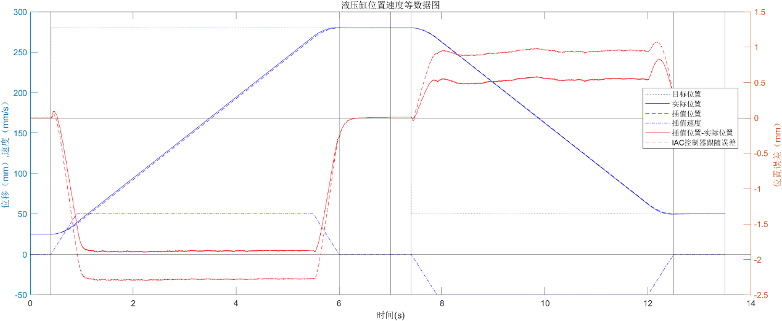
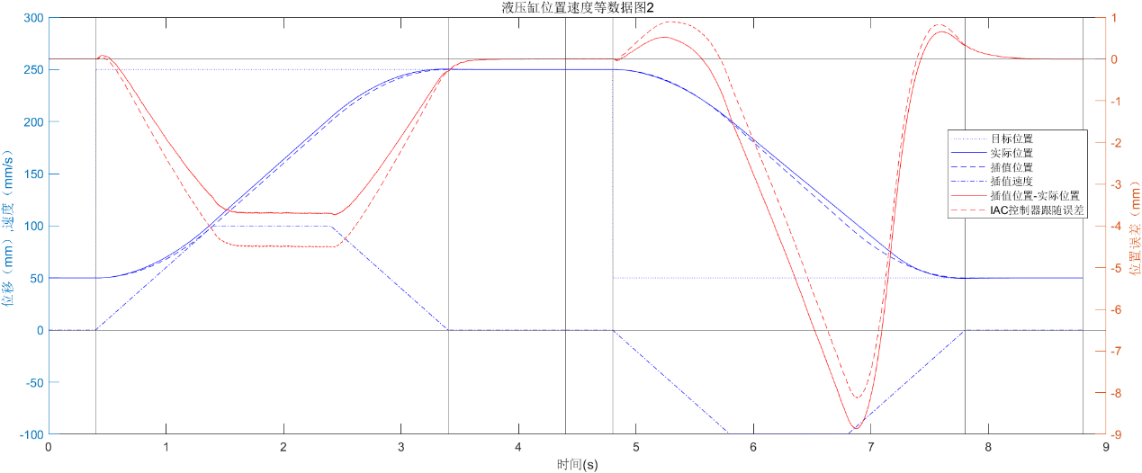
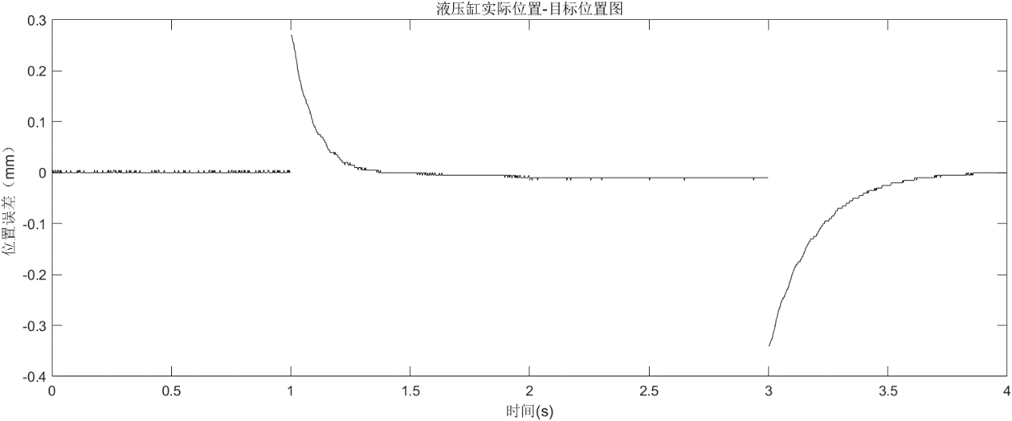
运动过程中的位置误差变化，可以看到误差大小随着速度变大而变大。

（2）Moveabs2
进行了多组位置的数据记录，使用MATLAB绘图，基本同moveabs.m，但是由于实验台1的液压缸为竖直放置，存在重力负载，在最开始无法稳定在一个准确的位置，同时中间指令转折点时刻，液压阀芯实际位置并没有处在一个稳定态，故对间断点的选择进行了修改，采用目标位置和实际位置偏差超过eps视为一个间断点，此部分代码见下（完整代码见moveabs2.m）。
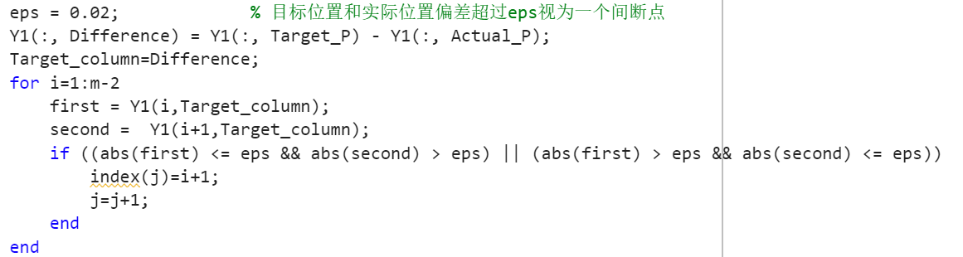
1、180-150-120数据图：
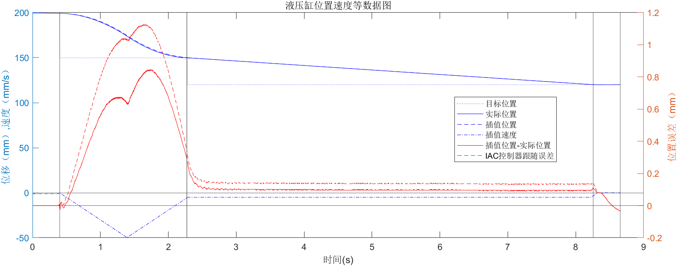
2、130-150-200数据图：
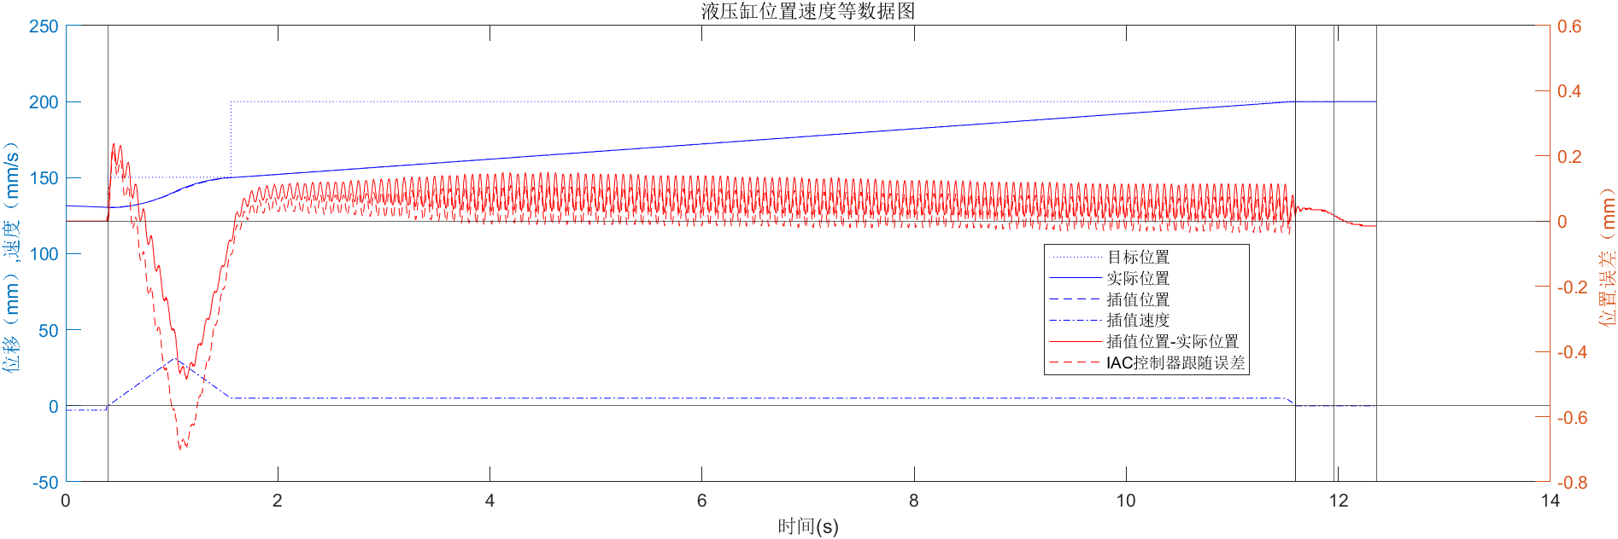
Moveabs2模式中能够控制两个移动过程的移动速度。油缸先以设定的速度和加速度移动至第一个目标点，快到时逐渐减速。当速度降到第二段允许的最高值时，系统立刻把目标切换成第二个目标位置，让油缸以一个较低的速度移动至第二个目标位置。这时候会出现位置误差——加速减速时误差突然变大，跑得越快误差越明显，等完全停下时误差就几乎没了。位置跟随误差在加速度突变时发生变化，且在速度较高时误差也较高，在速度为零时跟随误差接近于零。

（3）PDB
1、指定初始位置为 $50\text{mm}$，目标位置为 $250\text{mm}$。油缸高速运动速度为$100\text{mm}\text{/}\text{s}$。此部分完整代码见pdb.m。
2、设定PDB窗口 window = 10，油缸低速运动速度 rest分别为5, 25, 50，进行绘图，结果如下
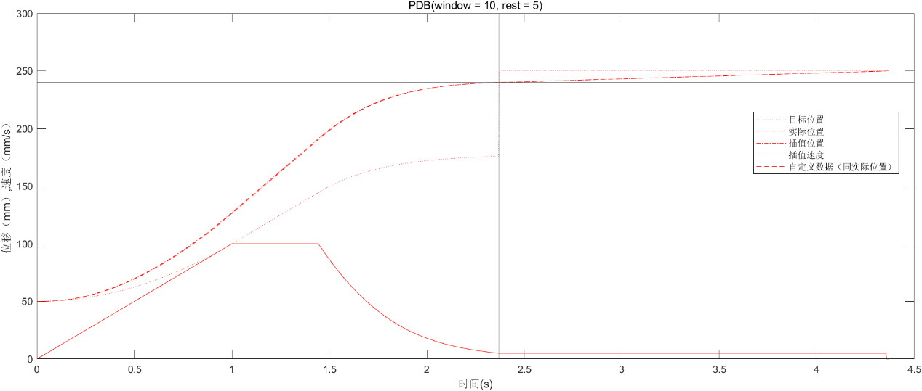
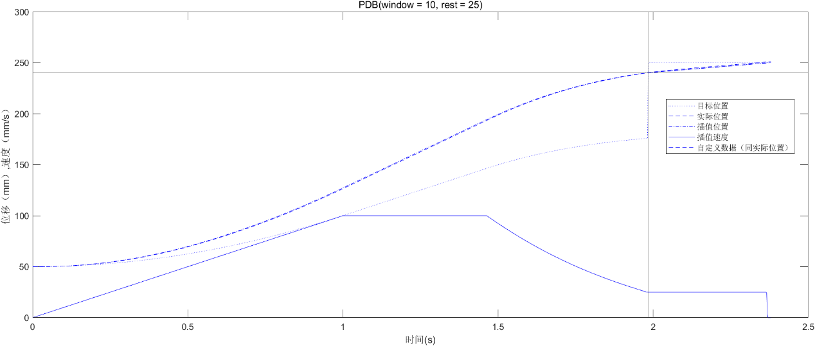
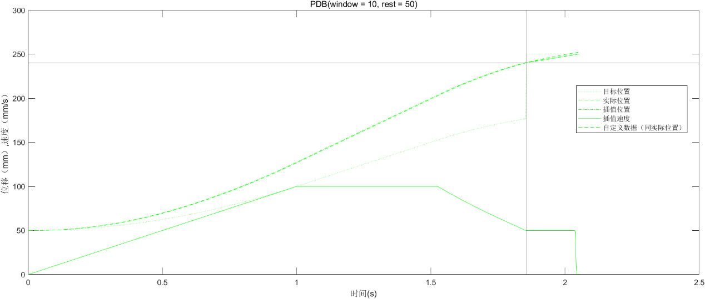
将上述三张图置于一张图中可以得到：
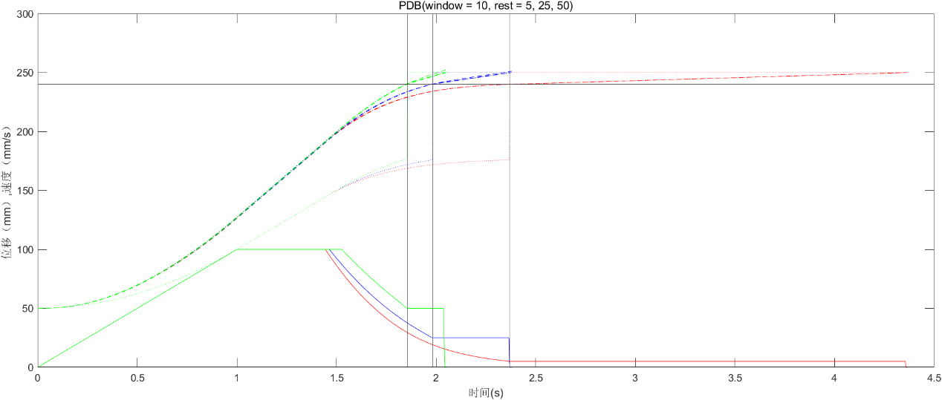
从中可以得到，rest 越大，油缸低速运动速度越快，到达目标点的时间越短。位置跟随误差在加速度突变时开始变化，且随着速度的增大而增大，速度为零时位置跟随误差接近于零。
2、设定油缸低速运动速度 rest = 5，PDB窗口 window 分别为10, 20, 30，进行绘图，结果如下

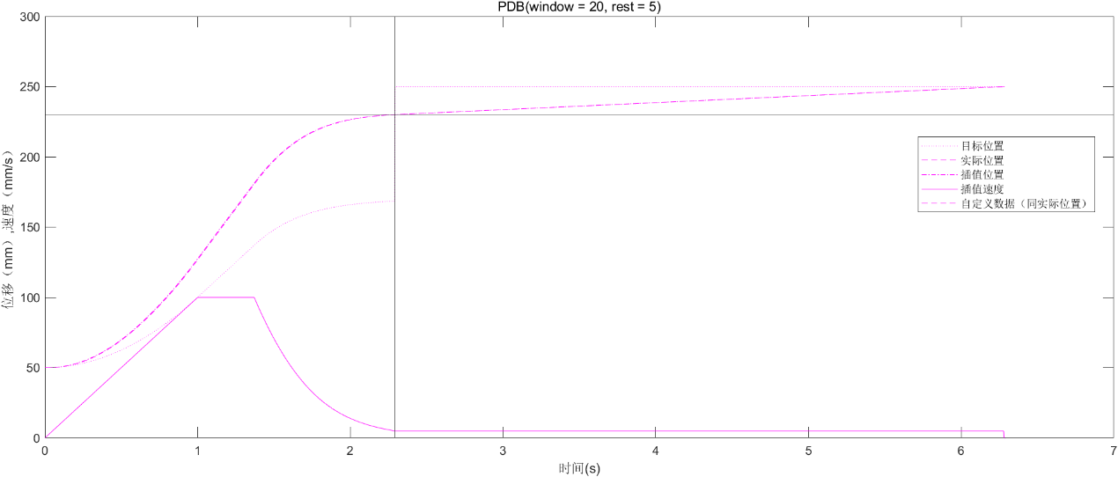
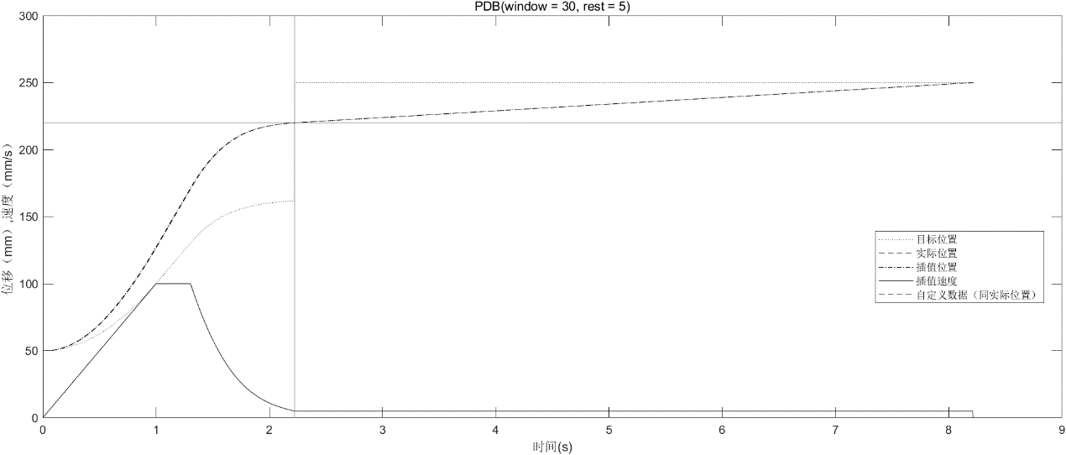
将上述三张图置于一张图中可以得到：
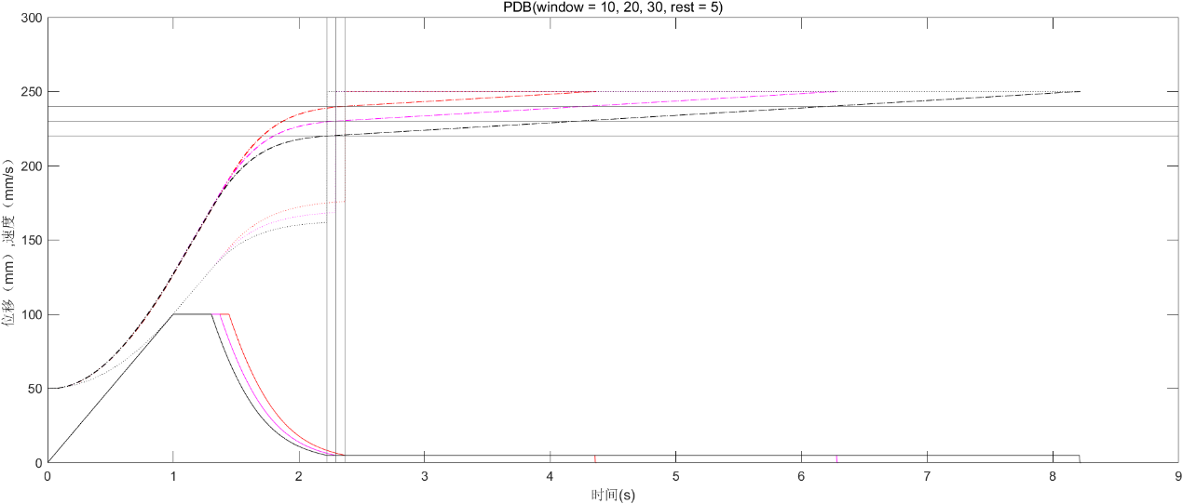
从中可以得到，window越小，结束阶段减速时间越小，到达目标点移动时间越短。

（4）Manual OP
完整代码见ManualOP.m。
1、保持阀口开度为 $±10$，调整斜坡为 20, 10, 5，结果如下图：
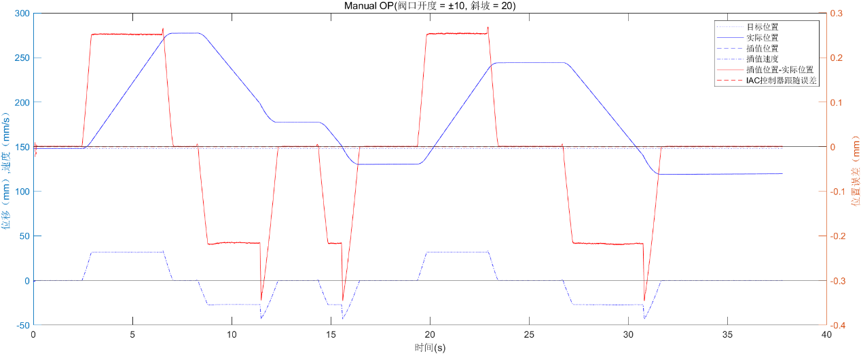
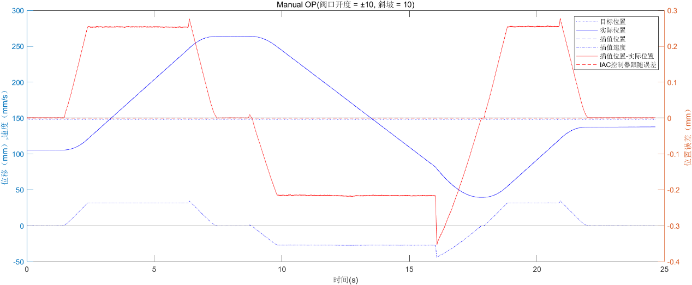
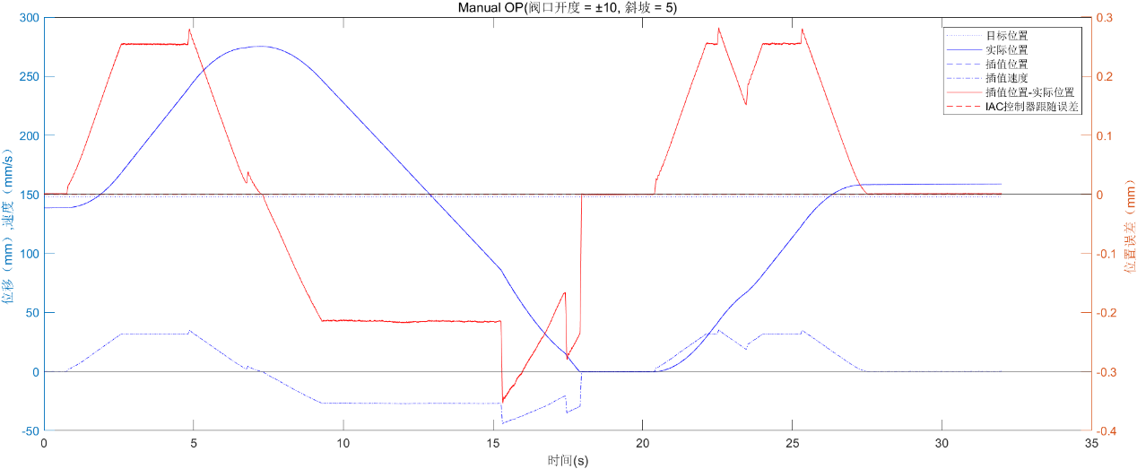
从中可以得到，斜坡越大，油缸阀芯的加速度越高，系统响应速度越快。位置跟随误差在加速度突变时开始变化，且随着速度的增大而增大，速度为零时位置跟随误差接近于零。
2、保持斜坡为20，阀口开度调整为 $±5, ±10, ±15$，结果如下图：
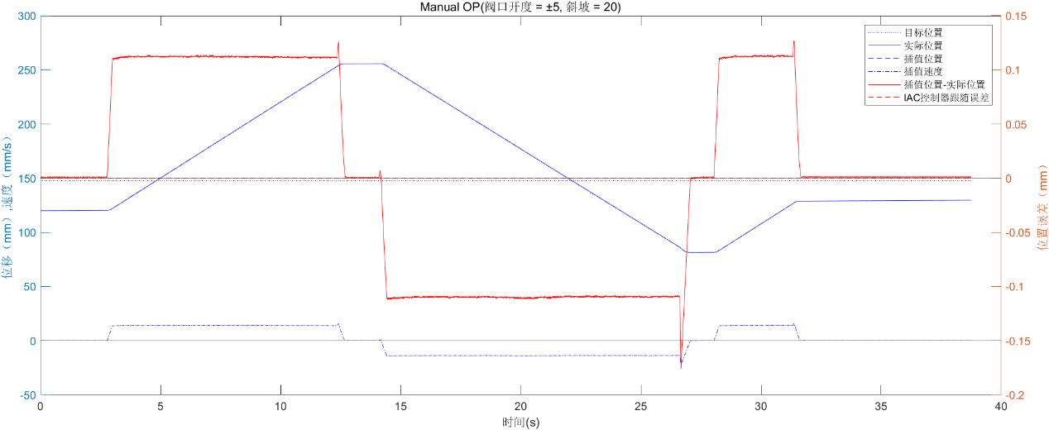

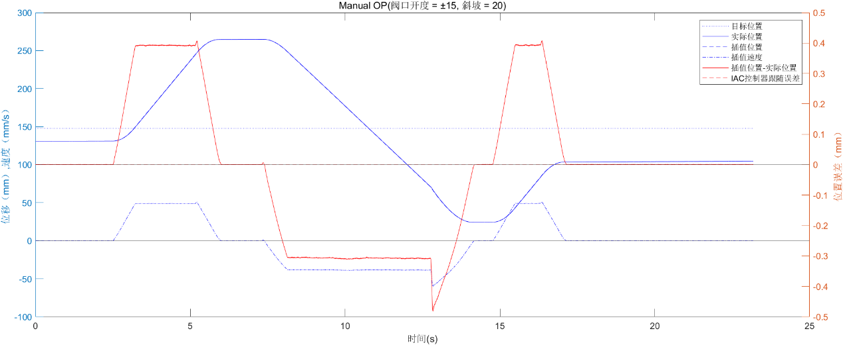
从中可以得到，阀口开度越大，油缸阀芯的最高速度越快。同样的，位置跟随误差在加速度突变时开始变化，且随着速度的增大而增大，速度为零时位置跟随误差接近于零。

（4）控制器参数整定实验
1、保持PI控制器中积分 I = 0，调整比例常数 P 从0.3至1.4，位置控制系统阶跃响应影响图如下，图中蓝色点线为阶跃信号。具体代码见step_PI_1.m。
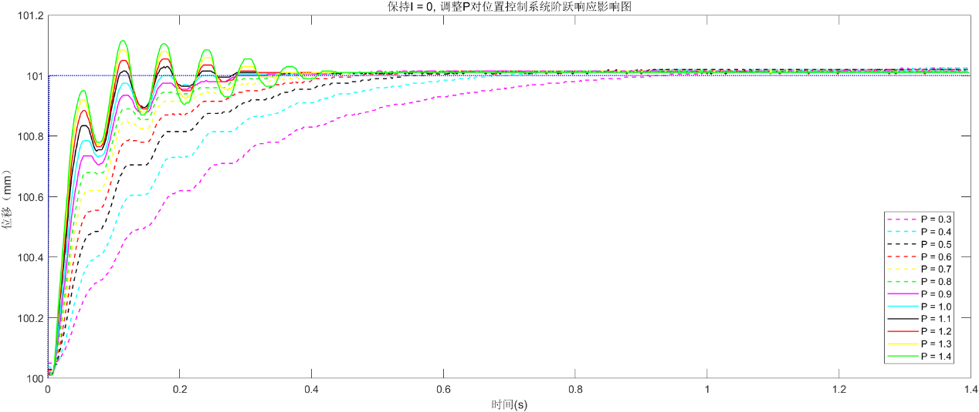
比例环节通过比较当前值与设定值之间的差异，将差异按比例 P 反馈至系统中没从而使系统当前值与设定值之间的差异变小。从图中可以发现，适当增加比例常数 P 可以使得系统更快接近设定值，但 P 过大会让系统产生震荡。经过实验，初步选择比例常数 P = 0.8。
2、保持PI控制器中比例 P = 0.8，调整积分常数 I 从0至300，位置控制系统阶跃响应影响图如下，图中蓝色点线为阶跃信号。具体代码见step_PI_2.m。
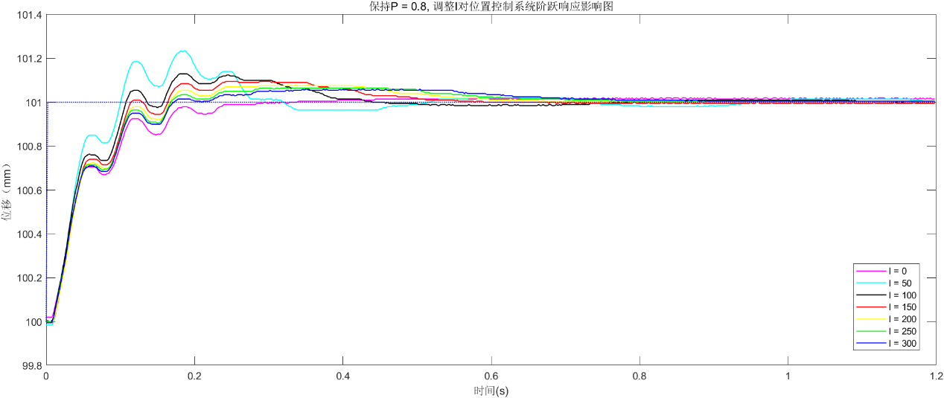
积分环节通过积分来消除系统的静态误差，即当存在当前值与设定值的偏差时，通过积分控制器将偏差累计起来，直到偏差消失。积分常数 I 越小（非0时），积分的速度越快，可以更快消除误差，但 I 过小（非0时），会使得积分作用过大，使系统超调量变大，出现震荡，以至不稳定。经过实验，初步选择比例常数 P = 0.8
3、选定比例常数 P = 0.8，积分常数 I = 300，测试频率分别为0.2Hz, 0.5Hz, 0.8Hz，幅值10mm的正弦响应曲线。结果图如下，具体代码见sin_PI.m。
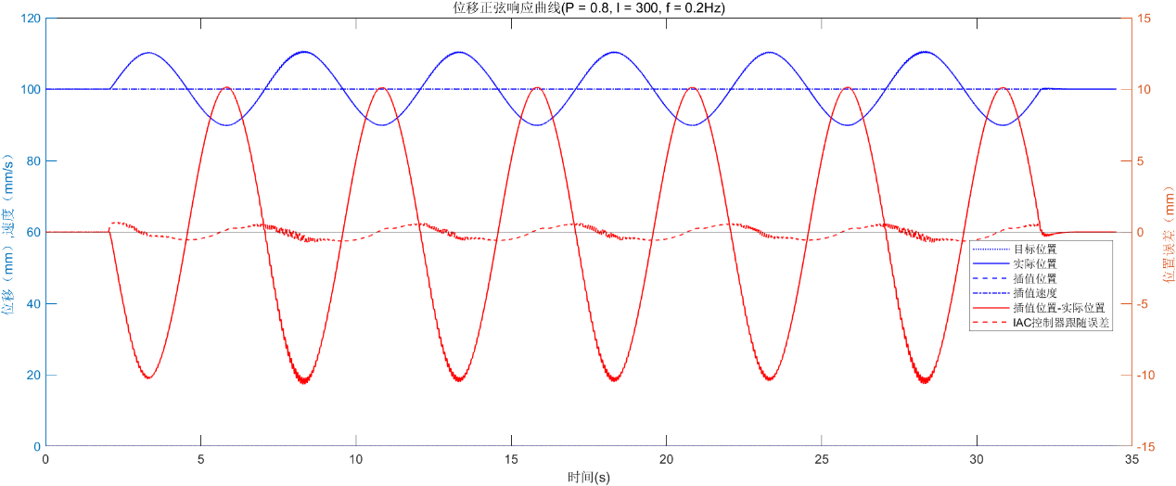
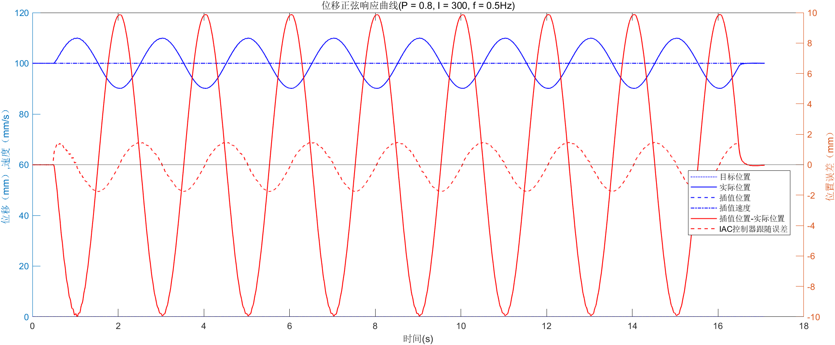
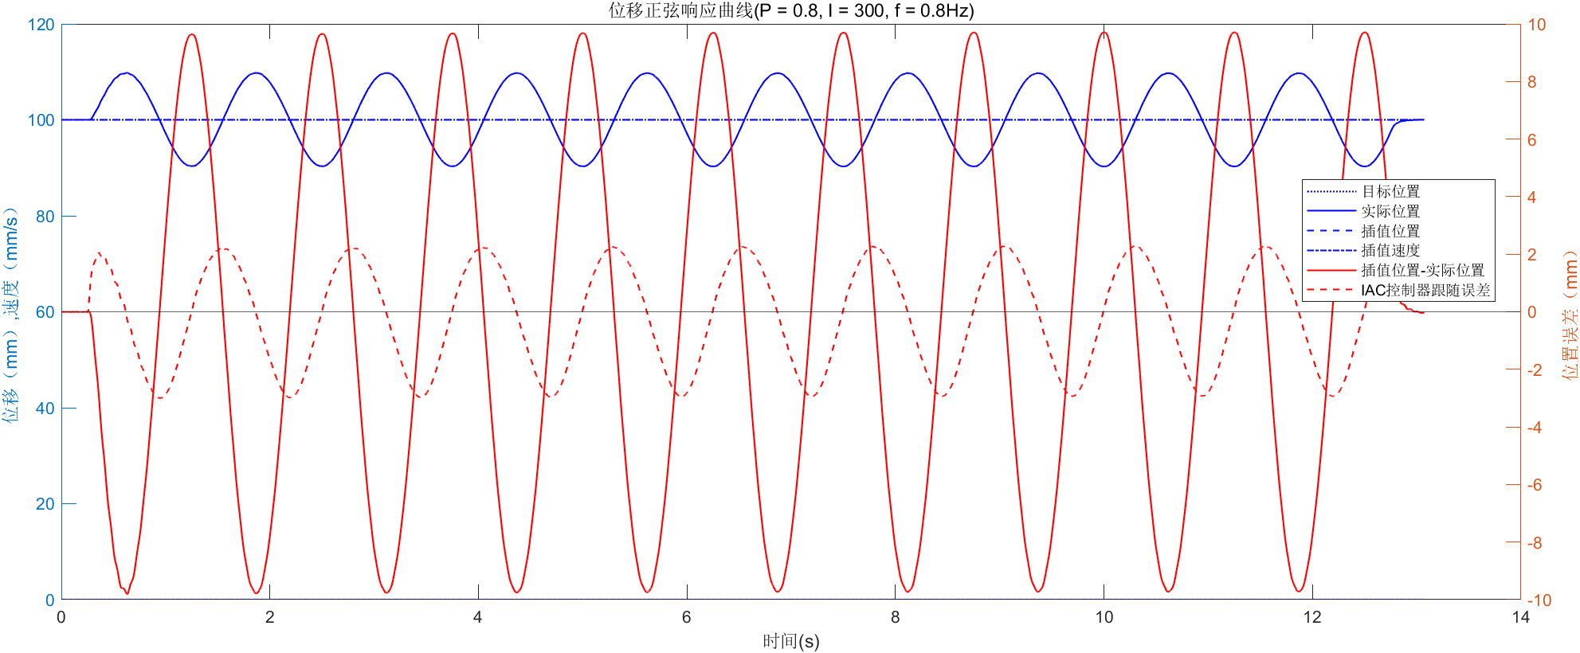
从图中可以发现，在幅值不变的情况下，跟随误差随着正弦曲线的频率变高而变大，而跟随误差也呈现正弦曲线的形态，相位略落后于实际位置曲线。
4、选定合适 PI 参数，使用 Moveabs 指令，测试油缸运动过程中计算位置误差、跟随误差的变化。与第一个实验（初始参数）进行比较分析。采用50-250-50的数据，分析代码同第一个实验，也为moveabs.m。
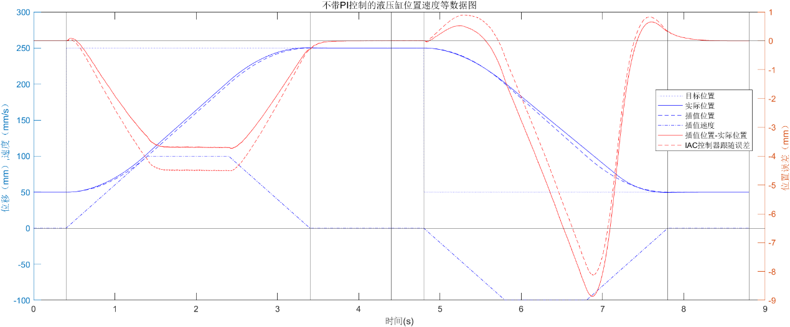
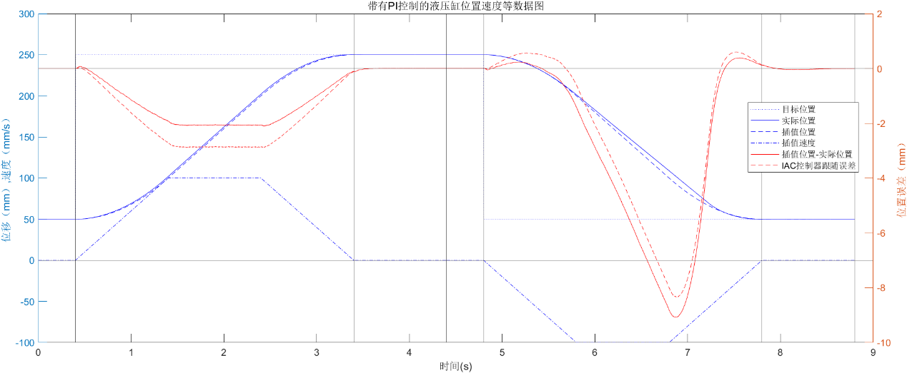
从图中可以看出，带有PI控制的液压缸跟随误差和位置误差均小于不带PI控制的液压缸，可以证明PI控制器可以使得液压缸操控更加精准，响应更快。
5、改变 Direction-dependent gain 的值分别为1.0, 1.5, 1.9, 2.5, 3.0，液压阀位置、误差图如下。具体代码见T5.m。
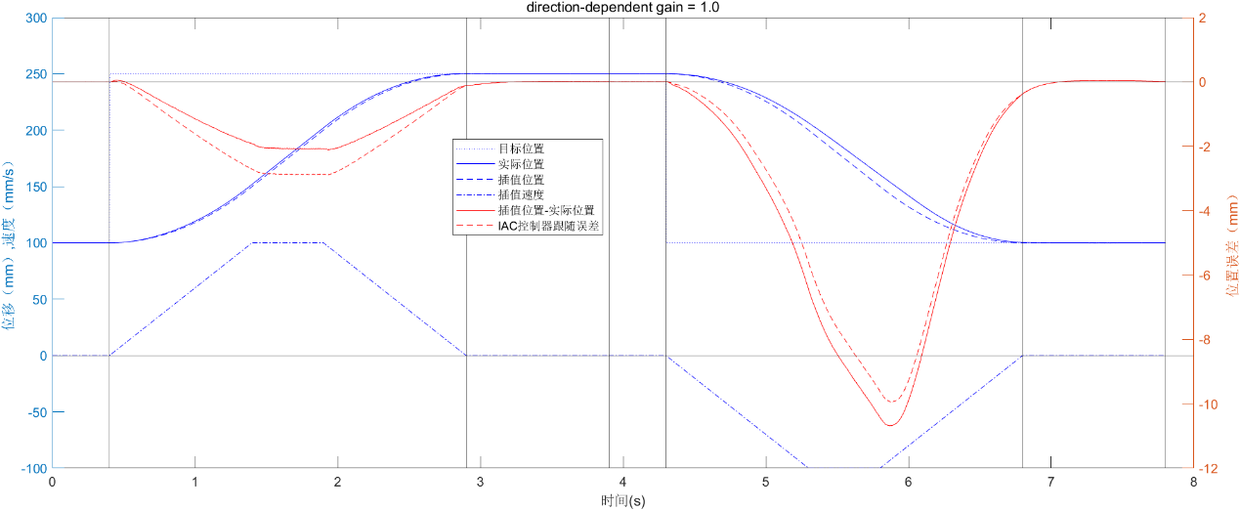
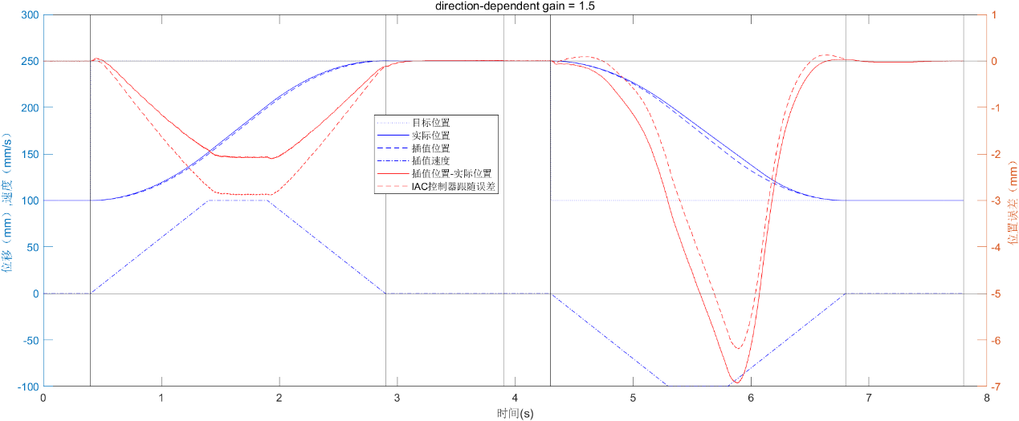
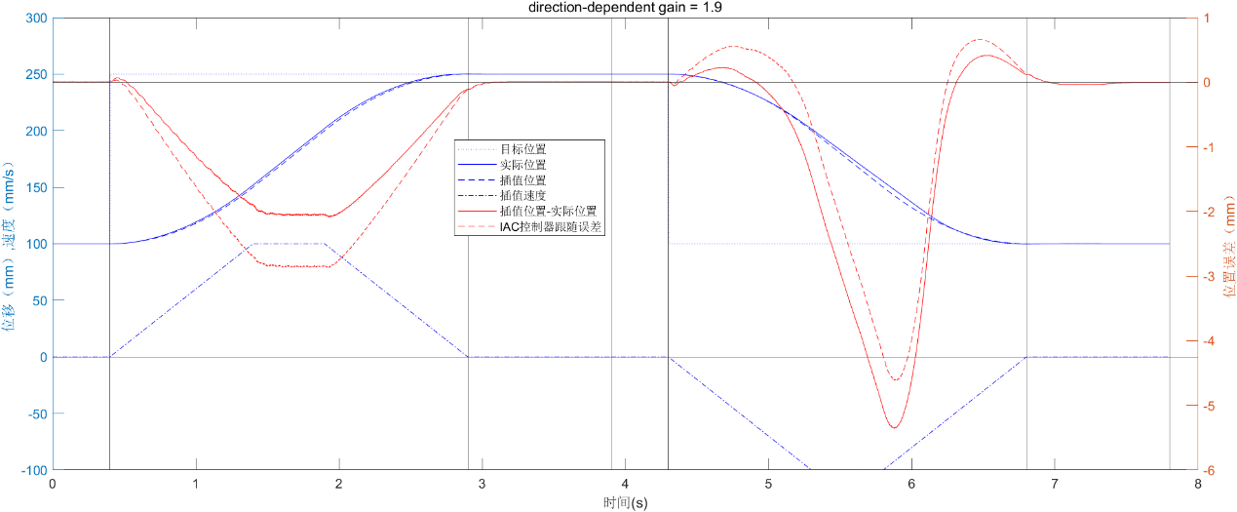
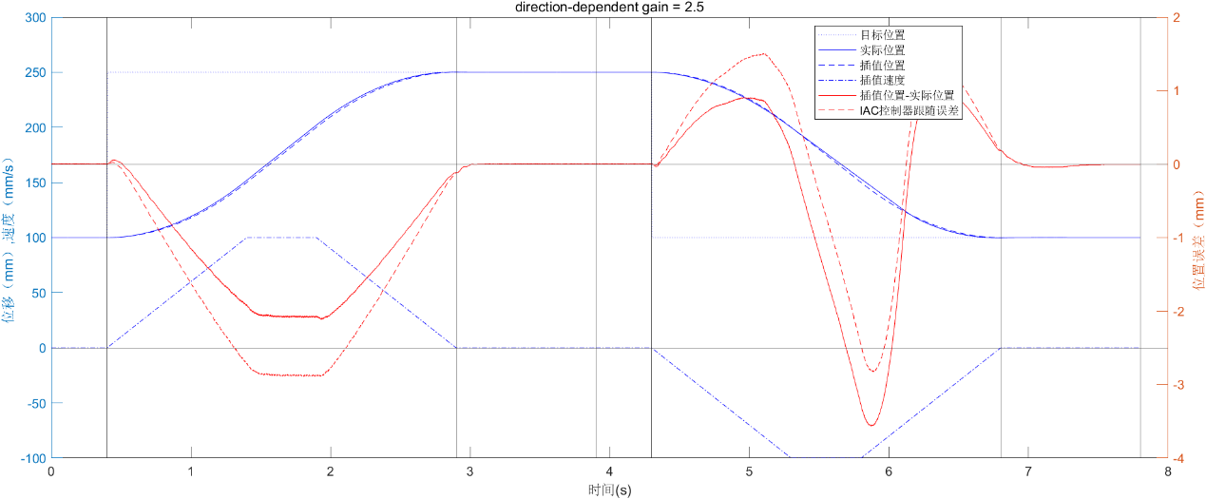
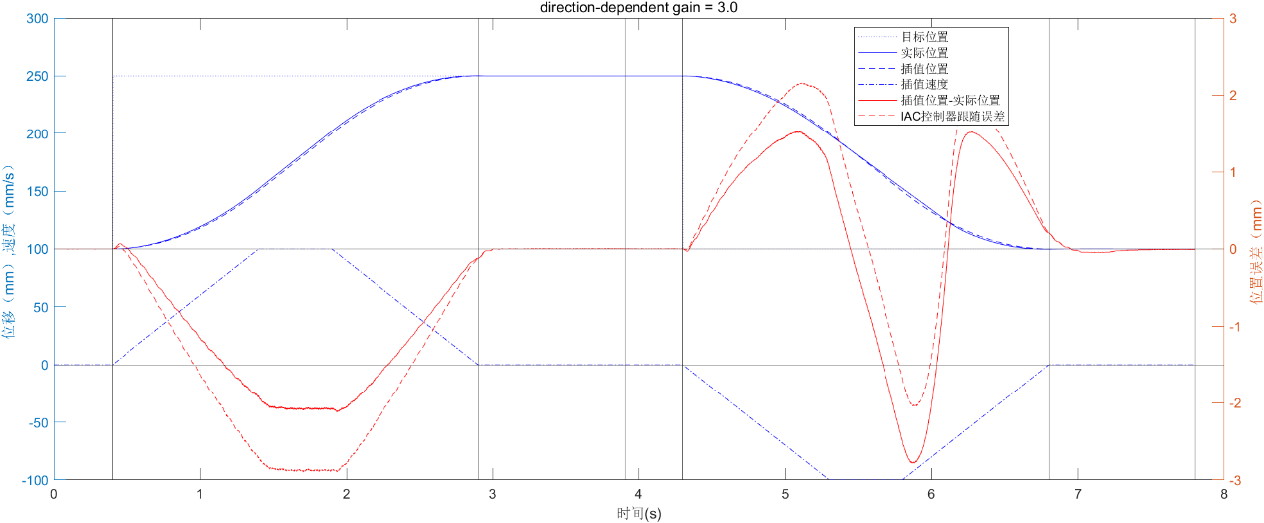
将上方五张图误差部分集合在一张图中，结果如下。
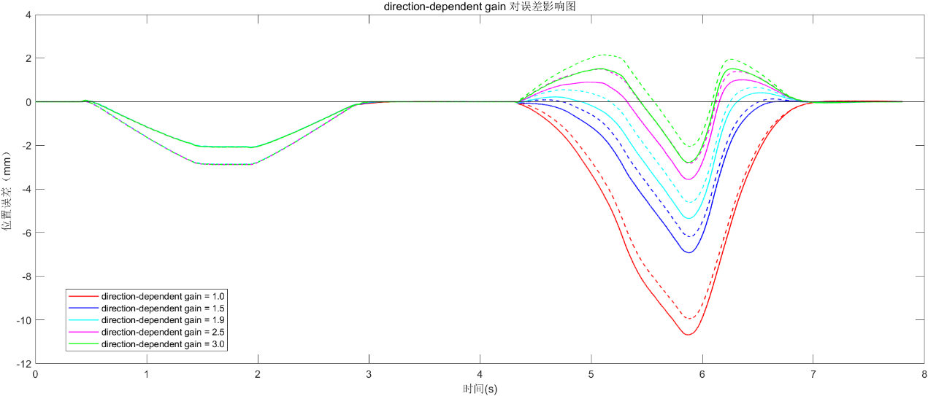
可以从图中发现，随着direction-dependent gain的增大，液压阀在上升时候的误差不变，而下降部分误差整体上移，使得最大偏差变小。

- 心得体会
在这次实验中，我们进行了负载和力系统中的液压阀芯位置控制实验，尝试了多种液压阀芯位置控制方法，分析了不同控制方法的动态特性，更深入的了解了如PID控制对系统动态特性的影响，同时也进一步加深了对电液比例阀位置控制的理解。
而在数据分析中，锻炼了我MATLAB代码能力和数据处理能力。同时，在实验中，有很多步骤仅仅只是跟着实验指导书走，而在数据分析时，每组数据间的差别才清晰的展示出来，让我对实验有了更全面的了解。

